ברק אבסקר
הכל משתבש לטובה
מילים ולחן: ברק אבסקר
הפקה מוזיקלית:פטריק סבג
סינגל ראשון מתוך אלבום הבכורה
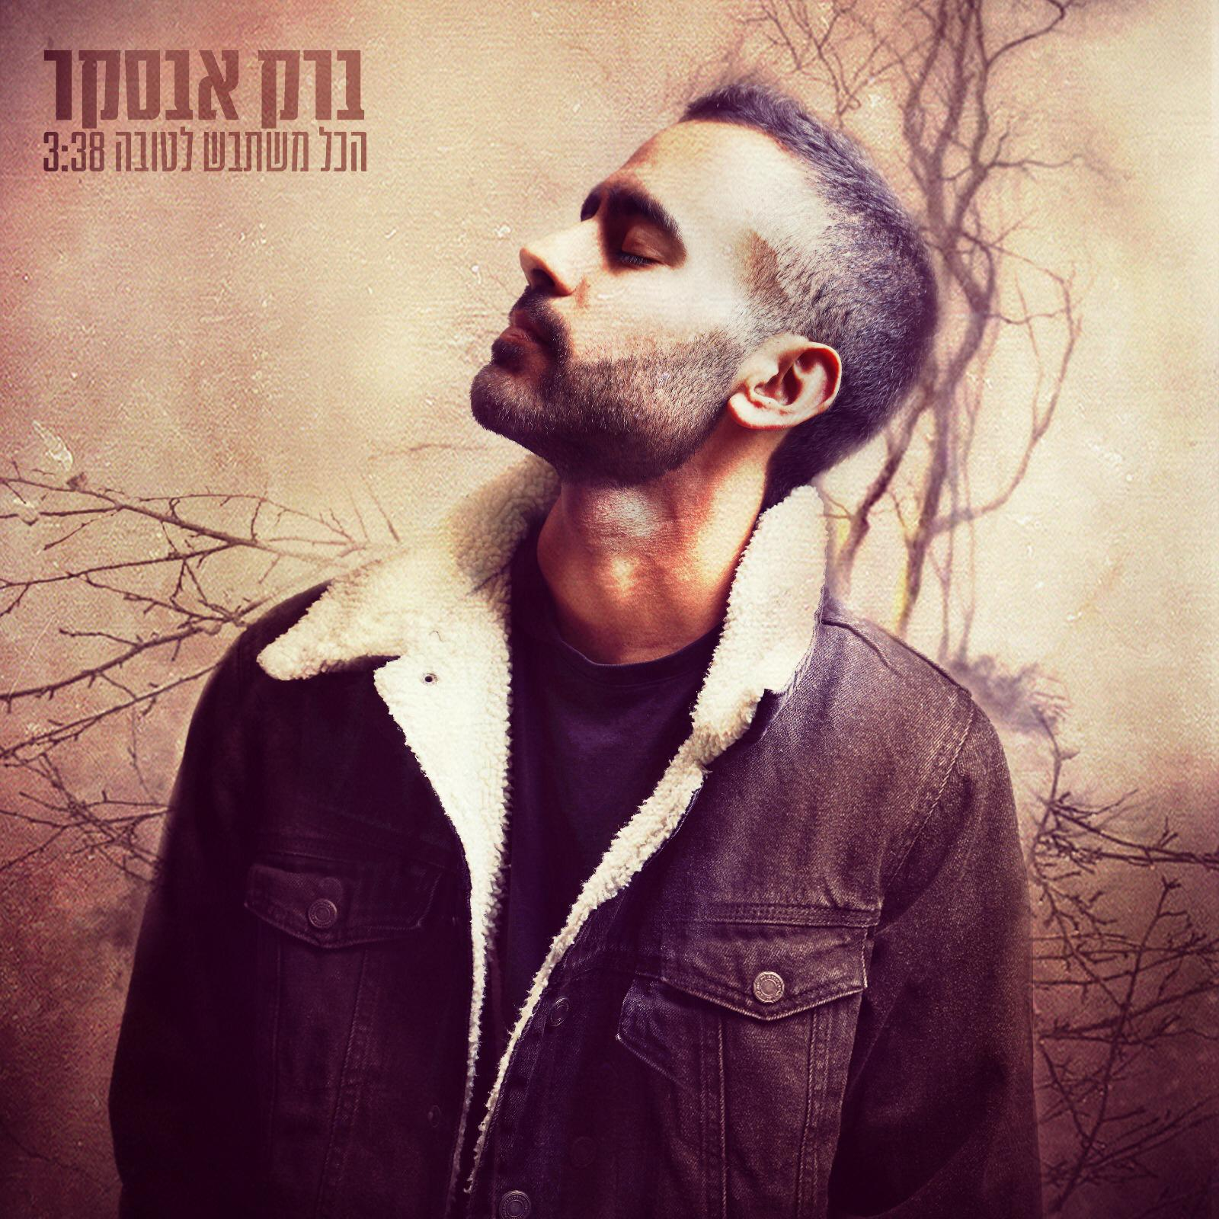
למילים יש כוח, לפעמים יש להן כוח לשנות את המציאות וברוב הזמן יש להן כוח לגרום לנו להבין דברים, לראות את המציאות בצורה חיובית יותר, להצליח להבין שגם אם דברים לא הולכים בדרך שבה רצינו שהם ילכו זה לא קורה סתם ושדברים משתבשים לטובה.
אלבום הבכורה של ברק אבסקר (24) שעתיד לצאת בשנה הקרובה הוא אלבום שמורכב מיצירות המתארות את סיפור חייו של ברק, חוויות, אירועים משמחים לצד אכזבות, דאגות ואהבות. הכל נכנס איתו לאולפן ההקלטות נעטף בתמהיל ייחודי אשר משלב פולק, רוק ומוזיקה אתנית והופק על ידי פטריק סבג.
ברק: "הכל משתבש לטובה נכתב מתוך השראה של החיבור לבן אדם שתמיד ידע להרים אותך למעלה, זה יכול להיות בעזרת חיוך או כמה מילים שיתקנו / ישנו את מה שמעיק עליך. כל אחד צריך בחייו לפחות אדם אחד כזה ופסקול שלם שיתנגן ברקע וישחרר את המועקה. מהרגע הראשון שדרכתי באולפן של פטריק הרגשתי את הכימיה באוויר, וכמה שהחיבור הזה נכון לי ולמוזיקה שלי".
בשנים האחרונות ברק מופיע ללא הפסקה, הוא והגיטרה שלו יצאו למסע לאורך כל הארץ, מסע שבו הוא הגיע לקהל חדש, חיזק קהל קיים ובעיקר הרגיש איך היצירה שלו מצליחה לגעת באנשים. זה לא מסע פשוט אבל זה חלק מ"האני מאמין" של ברק והקשר האישי והישיר שלו אל מול הקהל.

לפרטים נוספים: דנה לוגסי dana@danapr.co.il

